MINISTERUL EDUCAȚIEI ȘI CERCETĂRII AL REPUBLICII MOLDOVA
UNIVERSITATEA TEHNICĂ A MOLDOVEI
Facultatea Calculatoare, Informatică și Microelectronică
Departamentul Ingineria Software și Automatică

RAPORT
la lucrarea de laborator nr. 10
Un apel de sistem nou în xv6: trace
Disciplina: Sisteme de Operare
A efectuat:  st. gr. FAF-243  Cereteu Maxim | A verificat:  asist. univ. Patricia Reițman  asist. univ. Marius Dumitrașcu
Chișinău – 2026

1. Scopul lucrării
Pentru prima dată modificăm nucleul. Adăugăm în xv6 apelul de sistem trace(mask): după el, procesul (și copiii lui) afișează fiecare apel de sistem al cărui bit este setat în mască, împreună cu valoarea întoarsă. Este, în mic, ce a făcut strace pe Linux în laboratorul 9. Urmărim numărul 23 de la programul utilizator, prin instrucțiunea ecall, până la funcția din nucleu care îl tratează.

2. Mediul de lucru
Toate experimentele au fost rulate pe calculatorul personal (Windows 11, gazda MaxCrt) în Ubuntu 26.04 LTS sub WSL2, utilizator maxim. Pentru xv6 s-a folosit depozitul oficial mit-pdos/xv6-riscv, compilatorul riscv64-linux-gnu-gcc 15.2 și emulatorul QEMU 10.2. Modificările au fost făcute într-o copie a depozitului (~/xv6-lab10) și salvate în git în trei commit-uri: partea utilizator, partea din nucleu și apelul opțional sysinfo. Figurile de mai jos sunt capturi de ecran ale terminalului. În versiunea noastră de xv6 numărul 22 este deja ocupat de sync, iar funcția de afișare din nucleu se numește printk, de aceea trace primește numărul 23.

3. Partea 1 – numărul și partea utilizator
Cinci modificări mici: #define SYS_trace 23 în kernel/syscall.h, declarația int trace(int); în user/user.h, entry("trace"); în user/usys.pl, programul user/trace.c și linia $U/_trace\ în lista UPROGS din Makefile.
1 #include "kernel/types.h"
2 #include "kernel/stat.h"
3 #include "user/user.h"
4
5 int
6 main(int argc, char *argv[])
7 {
8 if (argc < 3) {
9 fprintf(2, "usage: trace mask command [args...]\n");
10 exit(1);
11 }
12 if (trace(atoi(argv[1])) < 0) {
13 fprintf(2, "trace: failed\n");
14 exit(1);
15 }
16 exec(argv[2], argv + 2);
17 fprintf(2, "trace: exec %s failed\n", argv[2]);
18 exit(1);
19 }
Listing 10.1 – user/trace.c
trace își setează masca sie însuși, apoi devine comanda cerută cu exec. Masca rămâne, pentru că exec înlocuiește codul procesului, dar nu și structura struct proc din nucleu, unde este păstrată.
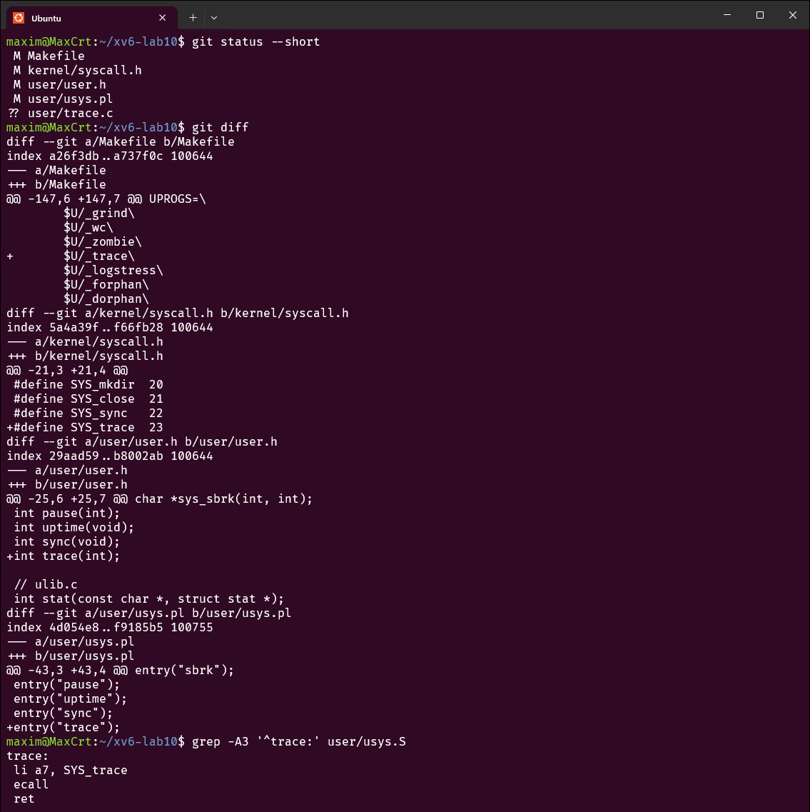
Figura 10.1 – modificările din Partea 1 și stub-ul generat în user/usys.S
La compilare, scriptul usys.pl generează user/usys.S, iar pentru trace apar exact trei instrucțiuni: li a7, SYS_trace (numărul apelului în registrul a7), ecall (trecerea în nucleu) și ret.
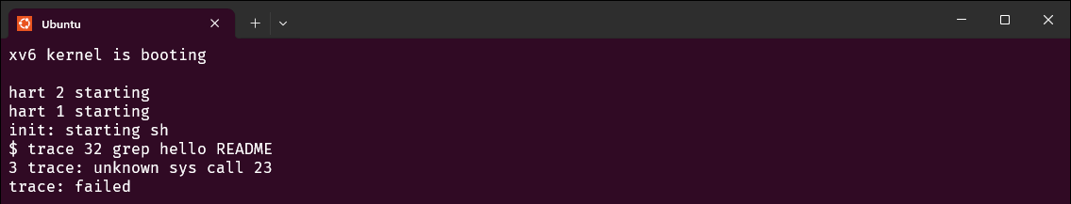
Figura 10.2 – Verificarea 1: nucleul primește numărul 23, dar nu are încă o funcție pentru el
Mesajul 3 trace: unknown sys call 23 este scris de syscall() din nucleu: procesul 3 (trace) a ajuns cu a7 = 23 în nucleu, dar tabela syscalls[] nu are încă intrarea 23, așa că apelul întoarce -1 și programul afișează trace: failed.

4. Partea 2 – partea din nucleu
1 diff --git a/kernel/proc.c b/kernel/proc.c
2 index 31f23a3..ee8a92b 100644
3 --- a/kernel/proc.c
4 +++ b/kernel/proc.c
5 @@ -288,6 +288,7 @@ kfork(void)
6 np->cwd = idup(p->cwd);
7
8 safestrcpy(np->name, p->name, sizeof(p->name));
9 + np->trace_mask = p->trace_mask; // the child is traced like its parent
10
11 pid = np->pid;
12
13 diff --git a/kernel/proc.h b/kernel/proc.h
14 index 5603697..efc468f 100644
15 --- a/kernel/proc.h
16 +++ b/kernel/proc.h
17 @@ -101,4 +101,5 @@ struct proc {
18 struct file *ofile[NOFILE]; // Open files
19 struct inode *cwd; // Current directory
20 char name[16]; // Process name (debugging)
21 + int trace_mask; // which system calls to print
22 };
23 diff --git a/kernel/syscall.c b/kernel/syscall.c
24 index 1800f20..d12b7c6 100644
25 --- a/kernel/syscall.c
26 +++ b/kernel/syscall.c
27 @@ -103,6 +103,7 @@ extern uint64 sys_link(void);
28 extern uint64 sys_mkdir(void);
29 extern uint64 sys_close(void);
30 extern uint64 sys_sync(void);
31 +extern uint64 sys_trace(void);
32
33 // An array mapping syscall numbers from syscall.h
34 // to the function that handles the system call.
35 @@ -130,9 +131,22 @@ static uint64 (*syscalls[])(void) = {
36 [SYS_mkdir] = sys_mkdir,
37 [SYS_close] = sys_close,
38 [SYS_sync] = sys_sync,
39 + [SYS_trace] = sys_trace,
40 // clang-format on
41 };
42
43 +// syscall number -> name, for trace
44 +static char *syscallnames[] = {
45 + [SYS_fork] "fork", [SYS_exit] "exit", [SYS_wait] "wait",
46 + [SYS_pipe] "pipe", [SYS_read] "read", [SYS_kill] "kill",
47 + [SYS_exec] "exec", [SYS_fstat] "fstat", [SYS_chdir] "chdir",
48 + [SYS_dup] "dup", [SYS_getpid] "getpid", [SYS_sbrk] "sbrk",
49 + [SYS_pause] "pause", [SYS_uptime] "uptime", [SYS_open] "open",
50 + [SYS_write] "write", [SYS_mknod] "mknod", [SYS_unlink] "unlink",
51 + [SYS_link] "link", [SYS_mkdir] "mkdir", [SYS_close] "close",
52 + [SYS_sync] "sync", [SYS_trace] "trace",
53 +};
54 +
55 void
56 syscall(void)
57 {
58 @@ -144,6 +158,9 @@ syscall(void)
59 // Use num to lookup the system call function for num, call it,
60 // and store its return value in p->trapframe->a0
61 p->trapframe->a0 = syscalls[num]();
62 + if ((p->trace_mask >> num) & 1)
63 + printk("%d: syscall %s -> %ld\n",
64 + p->pid, syscallnames[num], p->trapframe->a0);
65 } else {
66 printk("%d %s: unknown sys call %d\n", p->pid, p->name, num);
67 p->trapframe->a0 = -1;
68 diff --git a/kernel/sysproc.c b/kernel/sysproc.c
69 index cd25557..a03a33e 100644
70 --- a/kernel/sysproc.c
71 +++ b/kernel/sysproc.c
72 @@ -110,3 +110,13 @@ sys_uptime(void)
73 release(&tickslock);
74 return xticks;
75 }
76 +
77 +// trace(mask): print the system calls whose bit is set in mask
78 +uint64
79 +sys_trace(void)
80 +{
81 + int mask;
82 + argint(0, &mask);
83 + myproc()->trace_mask = mask;
84 + return 0;
85 +}
Listing 10.2 – modificările din nucleu pentru trace (git diff)
- kernel/proc.h: câmpul int trace_mask în struct proc – fiecare proces are masca lui;
- kernel/sysproc.c: sys_trace() citește argumentul 0 (registrul a0) cu argint și îl salvează în procesul curent;
- kernel/syscall.c: sys_trace primește locul 23 în tabela syscalls[], tabela syscallnames[] traduce numărul în nume, iar după apelul propriu-zis, dacă bitul num din mască este 1, se afișează PID-ul, numele și valoarea din a0;
- kernel/proc.c: în kfork() copilul primește masca părintelui.
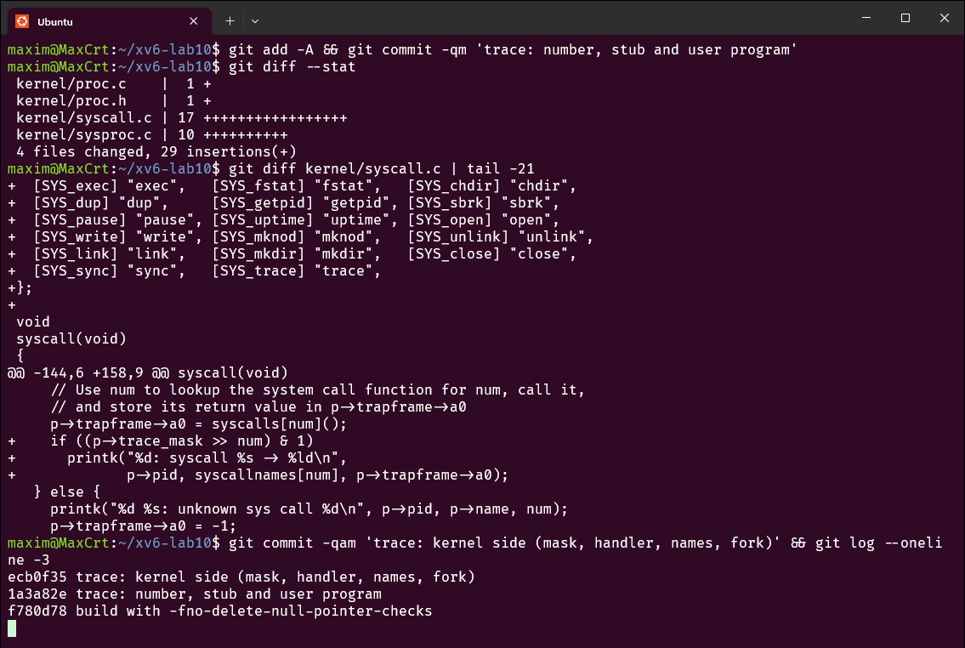
Figura 10.3 – modificările din Partea 2, afișarea din syscall() și commit-urile
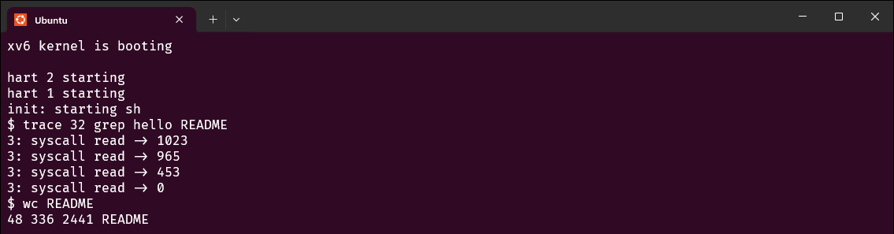
Figura 10.4 – Verificarea 2: trace 32 grep hello README și dimensiunea lui README
Rezultatul este exact cel din enunț: 1023 + 965 + 453 = 2441 de octeți, adică dimensiunea lui README confirmată de wc (48 de linii, 336 de cuvinte, 2441 de octeți), citiți în trei bucăți, apoi 0 pentru sfârșitul fișierului. grep citește într-un buffer de 1024 de octeți, iar la fiecare citire păstrează linia neterminată de la sfârșit, de aceea bucățile următoare sunt mai mici de 1023.

5. Partea 3 – jocul cu masca
Masca se citește în binar: bitul N setat înseamnă „afișează apelul numărul N”. 32 = 2^5, iar 5 este SYS_read; 2147483647 = 2^31 − 1 are toți biții 0–30 setați.
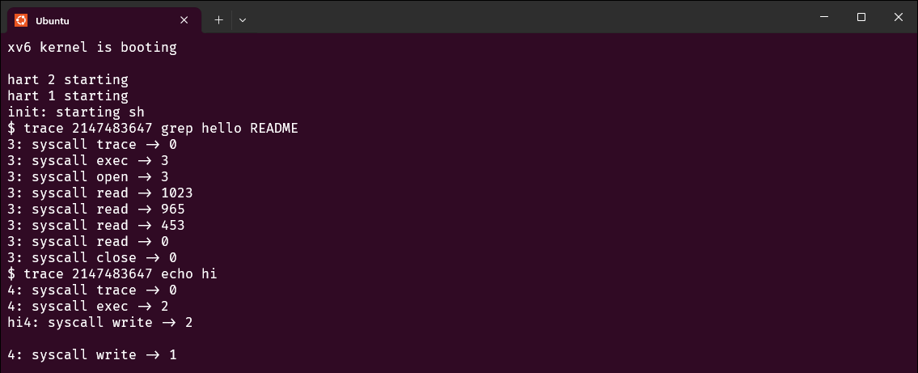
Figura 10.5 – toate apelurile lui grep și echo (masca 2147483647)
Cu toți biții setați se vede și apelul trace însuși (întoarce 0), exec (întoarce numărul de argumente – 3 pentru grep hello README, 2 pentru echo hi), open care primește descriptorul 3, cele patru read și close. exit nu apare: linia se afișează după ce apelul se întoarce, iar exit nu se mai întoarce niciodată.
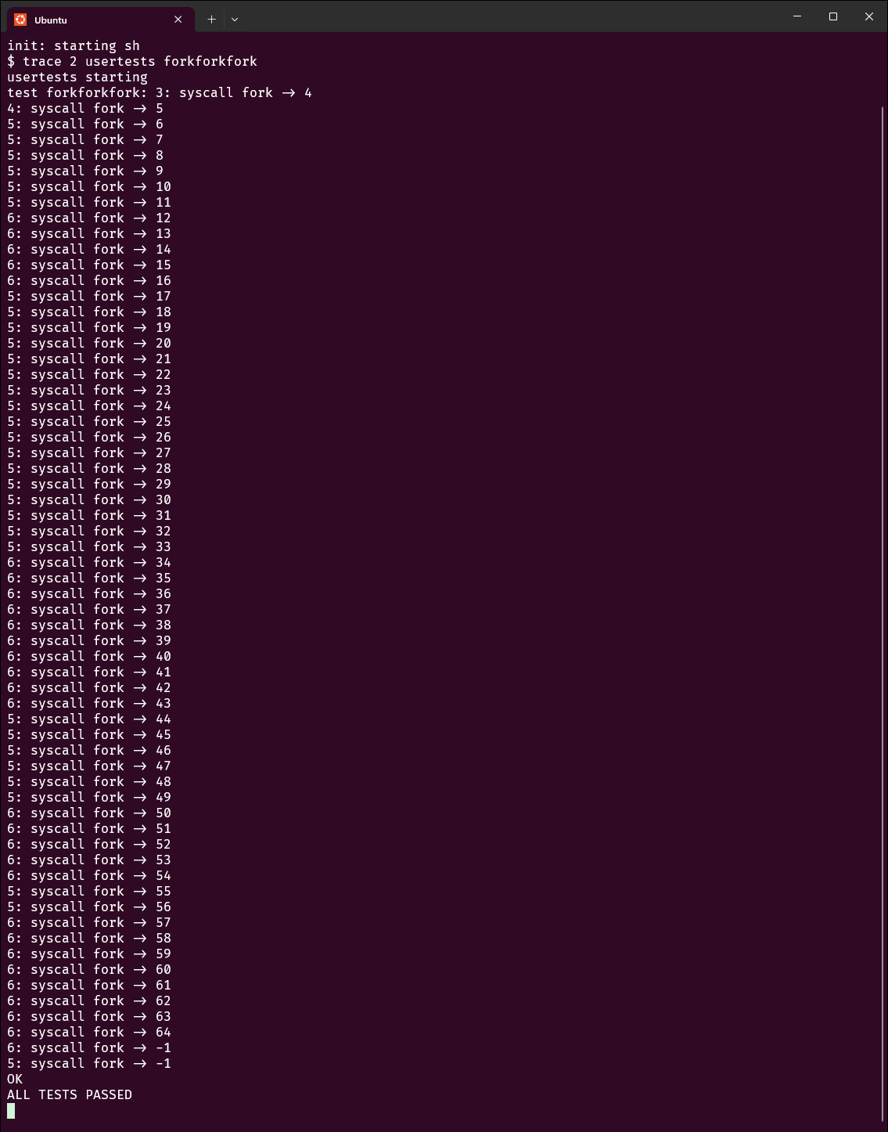
Figura 10.6 – trace 2 usertests forkforkfork – doar fork (masca 2)
Testul forkforkfork creează procese până se umple tabela de procese (NPROC = 64). PID-urile ajung la 64, apoi fork întoarce -1. Liniile sunt afișate de mai multe procese diferite (3, 4, 5 și 6), pentru că fiecare copil moștenește masca și continuă și el să creeze procese. Testul trece: OK și ALL TESTS PASSED.
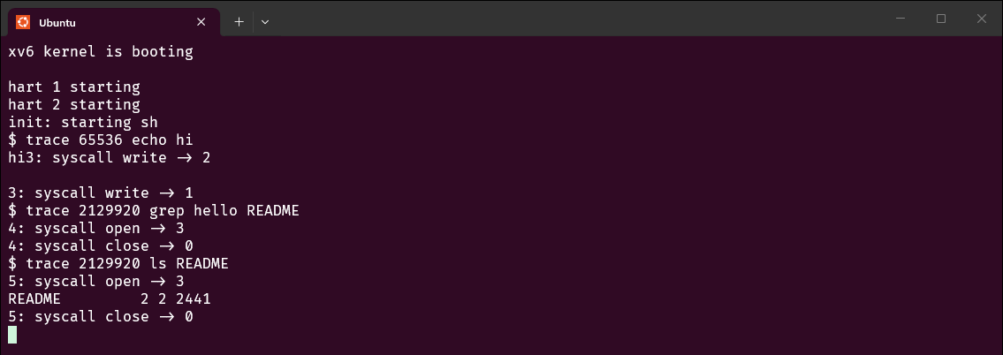
Figura 10.7 – doar write (masca 65536) și doar open + close (masca 2129920)
Întrebarea 1. În trace 32 grep hello README de ce vedem doar read, nu și open sau close?
Pentru că masca 32 are setat doar bitul 5, iar 5 este SYS_read. open (15) și close (21) se execută și ele, dar biții lor sunt 0, deci condiția (p->trace_mask >> num) & 1 este falsă și nu se afișează nimic. Cu masca 2147483647 (Figura 10.5) apar și ele.
Întrebarea 2. În forkforkfork mai multe PID-uri diferite afișează linii. Ce linie din Partea 2 face acest lucru posibil?
Linia np->trace_mask = p->trace_mask; adăugată în kfork() din kernel/proc.c. Fără ea, copilul ar porni cu masca 0 (structura este golită la alocare) și doar procesul 3, care a apelat trace, ar afișa ceva.
Întrebarea 3. În trace 65536 echo hi linia de trace apare între „hi” și sfârșitul de linie. De ce? De câte ori apelează echo write?
echo apelează write de două ori pentru fiecare argument: o dată textul (hi, 2 octeți), apoi separatorul – aici sfârșitul de linie (1 octet). Nucleul afișează linia de trace după ce primul write s-a terminat, adică după „hi” și înainte de al doilea write, care scrie \n. De aceea apar hi3: syscall write -> 2, o linie goală și 3: syscall write -> 1.
Întrebarea 4. Ce mască urmărește și open (15), și close (21), și nimic altceva?
2^15 + 2^21 = 32768 + 2097152 = 2129920. Figura arată că trace 2129920 grep hello README afișează doar open -> 3 și close -> 0, iar trace 2129920 ls README la fel, cu lista lui ls între ele.

6. Partea opțională – apelul sysinfo
Am adăugat și al doilea apel de sistem, sysinfo (numărul 24), după aceeași rețetă: număr, stub, intrare în tabelă și funcție în nucleu. Apelul completează o structură struct sysinfo din spațiul utilizator cu memoria liberă (în octeți) și numărul de procese folosite.
1 // What the sysinfo system call fills in for the caller.
2 struct sysinfo {
3 uint64 freemem; // free physical memory, in bytes
4 uint64 nproc; // processes whose state is not UNUSED
5 };
Listing 10.3 – kernel/sysinfo.h
1 diff --git a/Makefile b/Makefile
2 index a737f0c..fea1f44 100644
3 --- a/Makefile
4 +++ b/Makefile
5 @@ -148,6 +148,7 @@ UPROGS=\
6 $U/_wc\
7 $U/_zombie\
8 $U/_trace\
9 + $U/_sysinfo\
10 $U/_logstress\
11 $U/_forphan\
12 $U/_dorphan\
13 diff --git a/kernel/defs.h b/kernel/defs.h
14 index 0ae6896..6c66c4e 100644
15 --- a/kernel/defs.h
16 +++ b/kernel/defs.h
17 @@ -60,6 +60,7 @@ void ireclaim(int);
18 void* kalloc(void);
19 void kfree(void *);
20 void kinit(void);
21 +uint64 kfreemem(void);
22
23 // log.c
24 void initlog(int, struct superblock*);
25 @@ -103,6 +104,7 @@ void yield(void);
26 int either_copyout(int user_dst, uint64 dst, void *src, uint64 len);
27 int either_copyin(void *dst, int user_src, uint64 src, uint64 len);
28 void procdump(void);
29 +uint64 nproc_used(void);
30
31 // swtch.S
32 void swtch(struct context*, struct context*);
33 diff --git a/kernel/kalloc.c b/kernel/kalloc.c
34 index 2fcec38..679d971 100644
35 --- a/kernel/kalloc.c
36 +++ b/kernel/kalloc.c
37 @@ -80,3 +80,17 @@ kalloc(void)
38 memset((char *)r, 5, PGSIZE); // fill with junk
39 return (void *)r;
40 }
41 +
42 +// Bytes of free physical memory: walk the free list, one page per entry.
43 +uint64
44 +kfreemem(void)
45 +{
46 + struct run *r;
47 + uint64 n = 0;
48 +
49 + acquire(&kmem.lock);
50 + for (r = kmem.freelist; r; r = r->next)
51 + n++;
52 + release(&kmem.lock);
53 + return n * PGSIZE;
54 +}
55 diff --git a/kernel/proc.c b/kernel/proc.c
56 index ee8a92b..e526fc2 100644
57 --- a/kernel/proc.c
58 +++ b/kernel/proc.c
59 @@ -702,3 +702,19 @@ procdump(void)
60 printk("\n");
61 }
62 }
63 +
64 +// Number of slots in the process table that are in use.
65 +uint64
66 +nproc_used(void)
67 +{
68 + struct proc *p;
69 + uint64 n = 0;
70 +
71 + for (p = proc; p < &proc[NPROC]; p++) {
72 + acquire(&p->lock);
73 + if (p->state != UNUSED)
74 + n++;
75 + release(&p->lock);
76 + }
77 + return n;
78 +}
79 diff --git a/kernel/syscall.c b/kernel/syscall.c
80 index d12b7c6..e006c0c 100644
81 --- a/kernel/syscall.c
82 +++ b/kernel/syscall.c
83 @@ -104,6 +104,7 @@ extern uint64 sys_mkdir(void);
84 extern uint64 sys_close(void);
85 extern uint64 sys_sync(void);
86 extern uint64 sys_trace(void);
87 +extern uint64 sys_sysinfo(void);
88
89 // An array mapping syscall numbers from syscall.h
90 // to the function that handles the system call.
91 @@ -132,6 +133,7 @@ static uint64 (*syscalls[])(void) = {
92 [SYS_close] = sys_close,
93 [SYS_sync] = sys_sync,
94 [SYS_trace] = sys_trace,
95 + [SYS_sysinfo] = sys_sysinfo,
96 // clang-format on
97 };
98
99 @@ -144,7 +146,7 @@ static char *syscallnames[] = {
100 [SYS_pause] "pause", [SYS_uptime] "uptime", [SYS_open] "open",
101 [SYS_write] "write", [SYS_mknod] "mknod", [SYS_unlink] "unlink",
102 [SYS_link] "link", [SYS_mkdir] "mkdir", [SYS_close] "close",
103 - [SYS_sync] "sync", [SYS_trace] "trace",
104 + [SYS_sync] "sync", [SYS_trace] "trace", [SYS_sysinfo] "sysinfo",
105 };
106
107 void
108 diff --git a/kernel/syscall.h b/kernel/syscall.h
109 index f66fb28..3b769fd 100644
110 --- a/kernel/syscall.h
111 +++ b/kernel/syscall.h
112 @@ -22,3 +22,4 @@
113 #define SYS_close 21
114 #define SYS_sync 22
115 #define SYS_trace 23
116 +#define SYS_sysinfo 24
117 diff --git a/kernel/sysproc.c b/kernel/sysproc.c
118 index a03a33e..040b42b 100644
119 --- a/kernel/sysproc.c
120 +++ b/kernel/sysproc.c
121 @@ -6,6 +6,7 @@
122 #include "spinlock.h"
123 #include "proc.h"
124 #include "vm.h"
125 +#include "sysinfo.h"
126
127 uint64
128 sys_exit(void)
129 @@ -120,3 +121,19 @@ sys_trace(void)
130 myproc()->trace_mask = mask;
131 return 0;
132 }
133 +
134 +// sysinfo(struct sysinfo *): copy free memory and process count to user space
135 +uint64
136 +sys_sysinfo(void)
137 +{
138 + uint64 addr;
139 + struct sysinfo info;
140 + struct proc *p = myproc();
141 +
142 + argaddr(0, &addr);
143 + info.freemem = kfreemem();
144 + info.nproc = nproc_used();
145 + if (copyout(p->pagetable, p->sz, addr, (char *)&info, sizeof(info)) < 0)
146 + return -1;
147 + return 0;
148 +}
149 diff --git a/user/user.h b/user/user.h
150 index b8002ab..4b02e56 100644
151 --- a/user/user.h
152 +++ b/user/user.h
153 @@ -1,6 +1,7 @@
154 #define SBRK_ERROR ((char *)-1)
155
156 struct stat;
157 +struct sysinfo;
158
159 // system calls
160 int fork(void);
161 @@ -26,6 +27,7 @@ int pause(int);
162 int uptime(void);
163 int sync(void);
164 int trace(int);
165 +int sysinfo(struct sysinfo *);
166
167 // ulib.c
168 int stat(const char *, struct stat *);
169 diff --git a/user/usys.pl b/user/usys.pl
170 index f9185b5..a49625b 100755
171 --- a/user/usys.pl
172 +++ b/user/usys.pl
173 @@ -44,3 +44,4 @@ entry("pause");
174 entry("uptime");
175 entry("sync");
176 entry("trace");
177 +entry("sysinfo");
Listing 10.4 – modificările pentru sysinfo (git diff, fără fișierele noi)
kfreemem() din kernel/kalloc.c parcurge lista de pagini libere sub lacătul kmem.lock și întoarce numărul lor înmulțit cu PGSIZE. nproc_used() din kernel/proc.c numără intrările din proc[] care nu sunt UNUSED, luând lacătul fiecărui proces. sys_sysinfo nu poate scrie direct la adresa primită, pentru că ea aparține spațiului de adrese al procesului: copiază structura cu copyout, care întoarce -1 pentru o adresă invalidă.
1 // sysinfo: show free memory and the number of processes, then change both
2 // on purpose and show them again.
3 #include "kernel/types.h"
4 #include "kernel/sysinfo.h"
5 #include "user/user.h"
6
7 #define PAGE 4096
8
9 static struct sysinfo
10 show(char *when)
11 {
12 struct sysinfo si;
13
14 if (sysinfo(&si) < 0) {
15 fprintf(2, "sysinfo: failed\n");
16 exit(1);
17 }
18 printf("%s free %ld bytes (%ld pages), %ld processes\n",
19 when, si.freemem, si.freemem / PAGE, si.nproc);
20 return si;
21 }
22
23 int
24 main(void)
25 {
26 struct sysinfo a, b;
27 int pid, fd[2];
28 char c;
29
30 a = show("at start: ");
31
32 // 1. grow the heap by 10 pages: free memory must go down
33 if (sbrk(10 * PAGE) == SBRK_ERROR) {
34 fprintf(2, "sysinfo: sbrk failed\n");
35 exit(1);
36 }
37 memset(sbrk(0) - 10 * PAGE, 1, 10 * PAGE); // touch the pages
38 b = show("after sbrk(10 pages):");
39 printf(" memory used: %ld pages\n", (a.freemem - b.freemem) / PAGE);
40
41 // 2. a child that waits on a pipe: one more process
42 pipe(fd);
43 pid = fork();
44 if (pid == 0) {
45 close(fd[1]);
46 read(fd[0], &c, 1); // blocks until the parent closes its end
47 exit(0);
48 }
49 close(fd[0]);
50 show("with a child alive: ");
51 close(fd[1]);
52 wait(0);
53 show("after wait: ");
54
55 // 3. a bad pointer must be refused, not crash the kernel
56 if (sysinfo((struct sysinfo *)0xffffffffff) < 0)
57 printf("bad pointer: sysinfo returned -1\n");
58 exit(0);
59 }
Listing 10.5 – user/sysinfo.c – programul de test
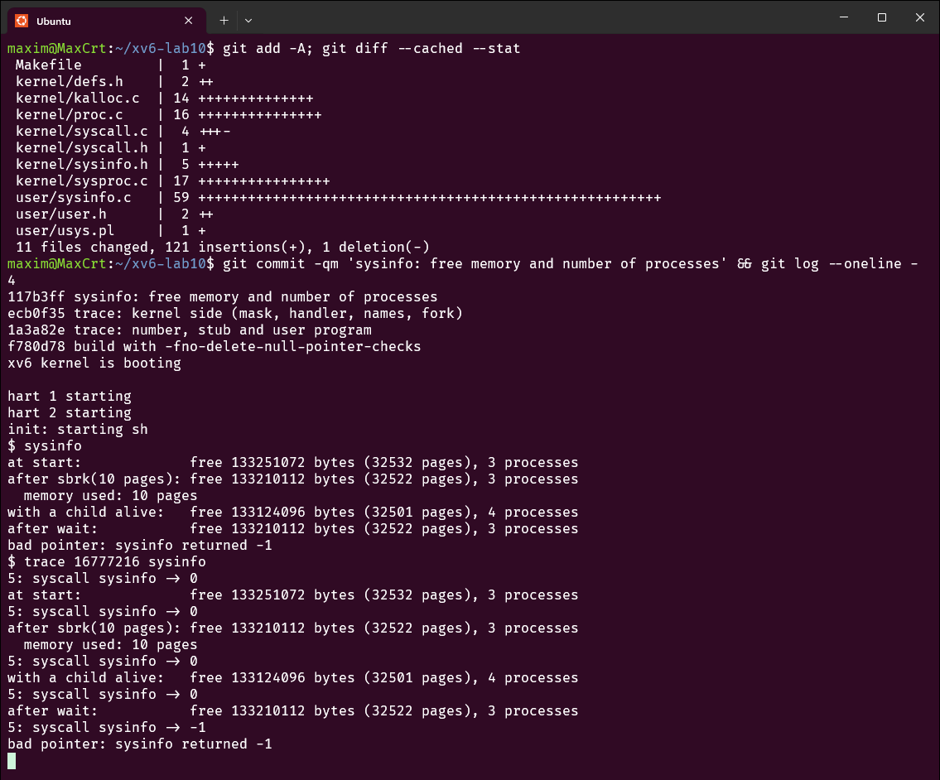
Figura 10.8 – fișierele modificate, commit-ul și rularea lui sysinfo
- la pornire sunt 3 procese: init, sh și sysinfo;
- după sbrk de 10 pagini (atinse cu memset) memoria liberă scade cu exact 40 960 de octeți, adică 10 pagini;
- cu un copil în viață sunt 4 procese, iar memoria scade cu încă 21 de pagini: copia memoriei părintelui (inclusiv cele 10 pagini noi), stiva de nucleu, trapframe-ul și tabelele de pagini ale copilului;
- după wait copilul este eliberat și valorile revin exact la cele dinainte de fork;
- o adresă invalidă (0xffffffffff, peste MAXVA) este refuzată cu -1, fără să oprească nucleul. Cu trace 16777216 (bitul 24) se văd cele cinci apeluri sysinfo, ultimul cu rezultatul -1.

7. Concluzie
Un apel de sistem nou în xv6 atinge toate nivelurile: un număr comun pentru utilizator și nucleu (syscall.h), un stub care pune numărul în a7 și execută ecall (usys.pl), o intrare în tabela syscalls[] și o funcție sys_... care își citește argumentele din registrele salvate în trapframe. trace a arătat de ce valoarea întoarsă se citește după apel din a0, de ce exit nu apare niciodată și cum o informație din struct proc trece la copii prin fork și rămâne după exec. Rezultatul lui trace 32 grep hello README (1023 + 965 + 453 = 2441) coincide cu cel din enunț, iar sysinfo a confirmat că memoria și numărul de procese se schimbă exact cum ne așteptam după sbrk, fork și wait.

